Меню по СанПиНу 2.3\2.4.3590-20
Приготавливаемых блюд
Возрастная категория 7-11 лет

Прием пищи | Наименование блюда | Вес блюда | Пищевые вещества |  |  | Энергетическая ценность | № рецептуры
 |  |  | Белки | Жиры | Углеводы
Неделя 2  День 4 | 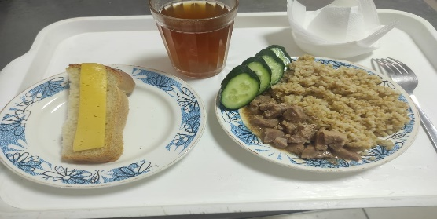  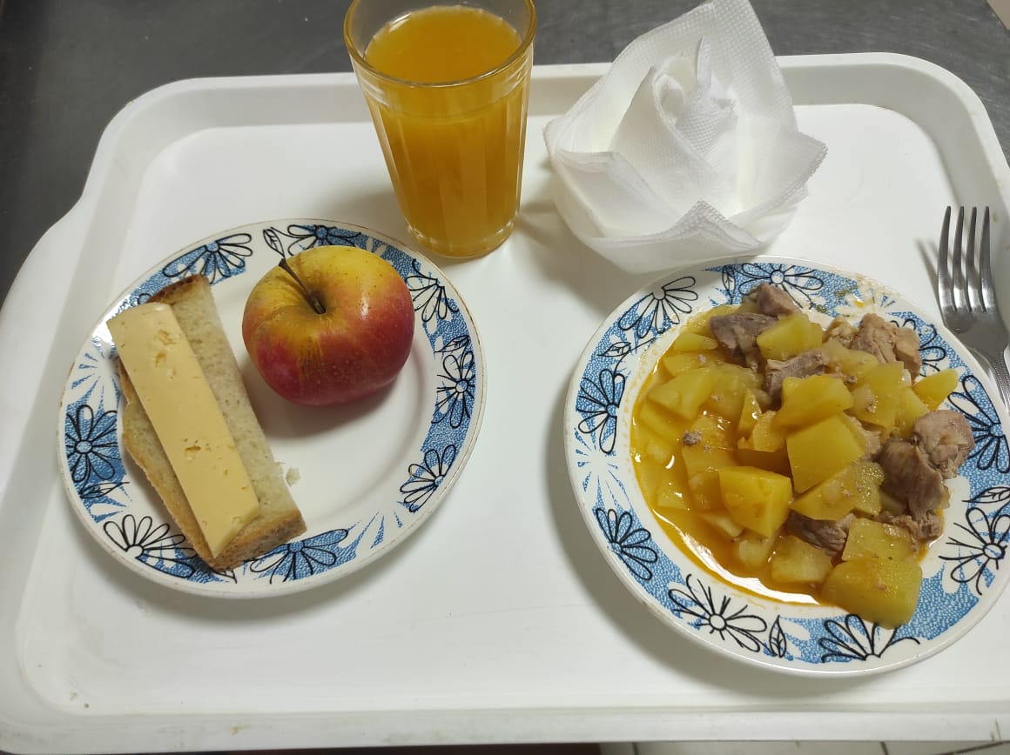
Горячий  завтрак | Сыр порциями | 20 | 4,64 | 5,9 | - | 72 | 15
 | Жаркое по-домашнему | 175 | 12,3 | 29,5 | 16,58 | 383 | 259
 | Хлеб пшеничный | 30 | 2,28 | 0,24 | 14,1 | 69 | Н
 | Кисель из кураги | 180 | 0,8 | 0,05 | 29,48 | 139,14 | 355
 | Фрукты | 100 | 0,4 | 0,4 | 9,8 | 47 | 338
Итого за день |  |  | 20,42 | 36,09 | 69,96 | 710,14

